


Název školy: | Střední škola sociální PERSPEKTIVA a Vyšší odborná škola, s.r.o.
Adresa: | Mírová 218/6, Dubí III Pozorka
Název projektu | KLÍČE K POZNÁVÁNÍ
Registrační číslo projektu: | CZ.1.07/1.5.00/34.0928
Šablona: | II/2 Inovace a zkvalitnění výuky cizích jazyků na středních školách
Název a číslo materiálu: | VY_32_INOVACE_NJ3A_22
Vytvořeno: | 7. 8. 2013 (Po pilotáži)
Autor: | Mgr. Miroslav Stojčenko
Vyučovací předmět: | Německý jazyk
Ročník: | III.
Anotace: | Tento učební materiál slouží k procvičení používání slovní osvojené zásoby a konverzace k tématu „Svátky v Německu“. Je možné ho použít jako pro práci na interaktivní tabuli, tak pro individuální práci žáků.
Klíčová slova: | Fest  feiern  Tradition  Feiertag  Brauch
Výsledky vzdělávání dle RVP: | - žák se vyjadřuje ústně i písemně, k tématům  - osobního života a k tématům z oblasti zaměření studijního oboru; domluví se v běžných situacích; získá i poskytne informace
Typ interakce: | aktivita
Druh výukového zdroje: | pracovní list
In Deutschland gibt es viele Feiretage und Feste. Die wichtigsten sind „Ostern“, „Weihnachten“, „Fasching (Karneval)“ und „Oktoberfest“. Weiter feiern die Deutschen auch den „Tag der deutschen Einheit“. Populär sind auch internationale Feiertage wie „St. Valentinstag“.
Suchen Sie im Internet Antworten auf folgende Fragen. Sie können diese Links benutzen:

Weihnachten | Weihnachten II | Ostern | Oktoberfest
 | Fasching | Tag der deutschen Einheit

- Ordnen Sie die Tage zu den Daten
24. Dezember
25. Dezember
26. Dezember
31. Dezember
1. Januar

- Wann kommt in Deutschland die “Bescherung” (Übergabe der Geschenke) vor?

- den 24. Dezember am Abend (wie in Tschechien)
- den 25. Dezember am Morgen
- den 25. Dezember am Nachmittag

- St. Stephanstag feiert man schon seit ….. Jahrhundert.

- In den meisten deutschen Familien isst man am Weihnachten einen G……… oder K……….. . In einigen Regionen gibt es andere traditionelle Speisen, wie z.B. W…………… mit K………………………. .

- Der Weihnachtsmann hat meistens eine R….e und ein G ……………………. mit.
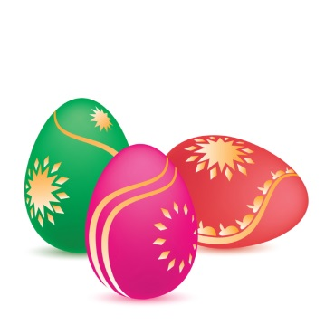

- Wie heist die Woche vor Ostern?

- Der Freitag am Ostern heist
- Grünfreitag
- Karfreitag
- Palmfreitag

- Ostereier – woher kommt dieser Brauch?

- Der Osterhase ist ein Symbol der ……………………. .

- Ein bekanntes deutsches Bierfest heist ………………….

- Man feiert es:
- den 1. April
- den 15. Oktober
- von bis 21. September bis 6.Oktober
- von 1. Oktober bis 2. November

- Die Vorläufer des Karnevals (Fasching) hat man schon vor ……………. Jahren gefeiert.

- Das Höhepunkt von Fasching bilden große U.............e,
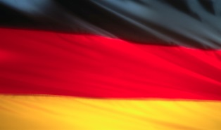
die größten gibt es dann in Köln und Mainz.

- Am 3. Oktober feiern die Deutschen den
„Tag der D………………. E…………….. “.

- Dieser Tag erinnert an die W………………….g von Bundesrepublik Deutschland und der Deutschen Demokratischen Republik.

- An diesem Tag organisiert man traditionell ein B……………….t .

Zdroje obrázků
www.office.microsoft.com

